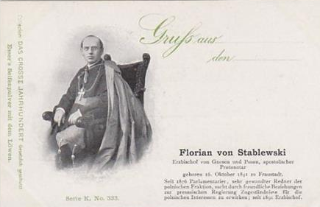

**Florian Stablewski**

arcybiskup gnieźnieński i poznański, protonotariusz apostolski

urodzony 16 października 1841 we Wschowie.

Od 1876 parlamentarzysta, krasomówca polskiej frakcji, poprzez przyjazne stosunki z rządem pruskim dąży do uzyskania poparcia dla polskich interesów. Od 1891 arcybiskup.